ANEXO 1. Análisis de riesgos del municipio de Nuevo Colón, Boyacá
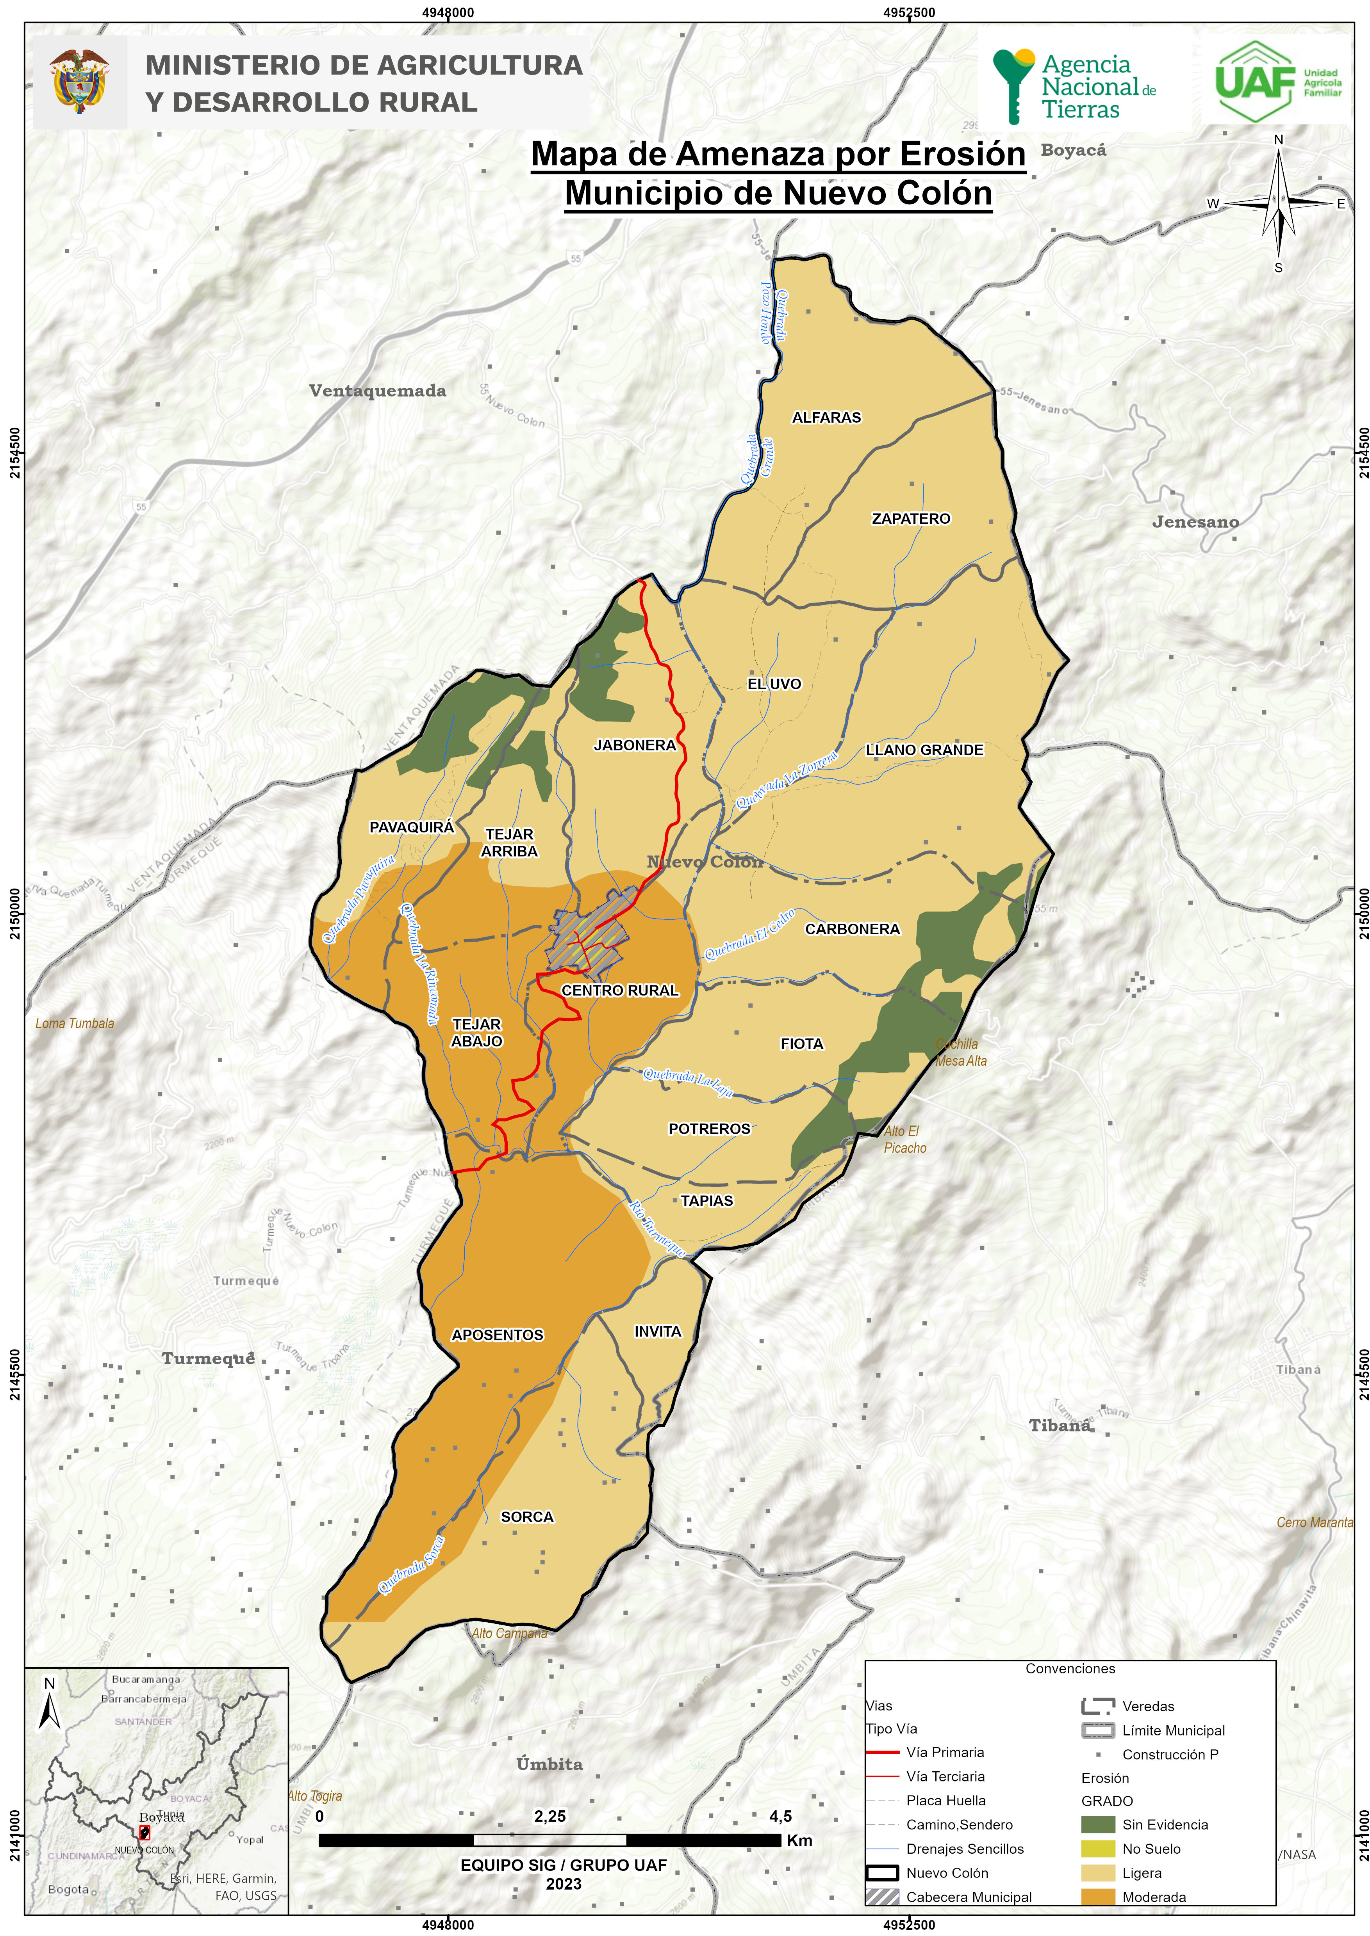
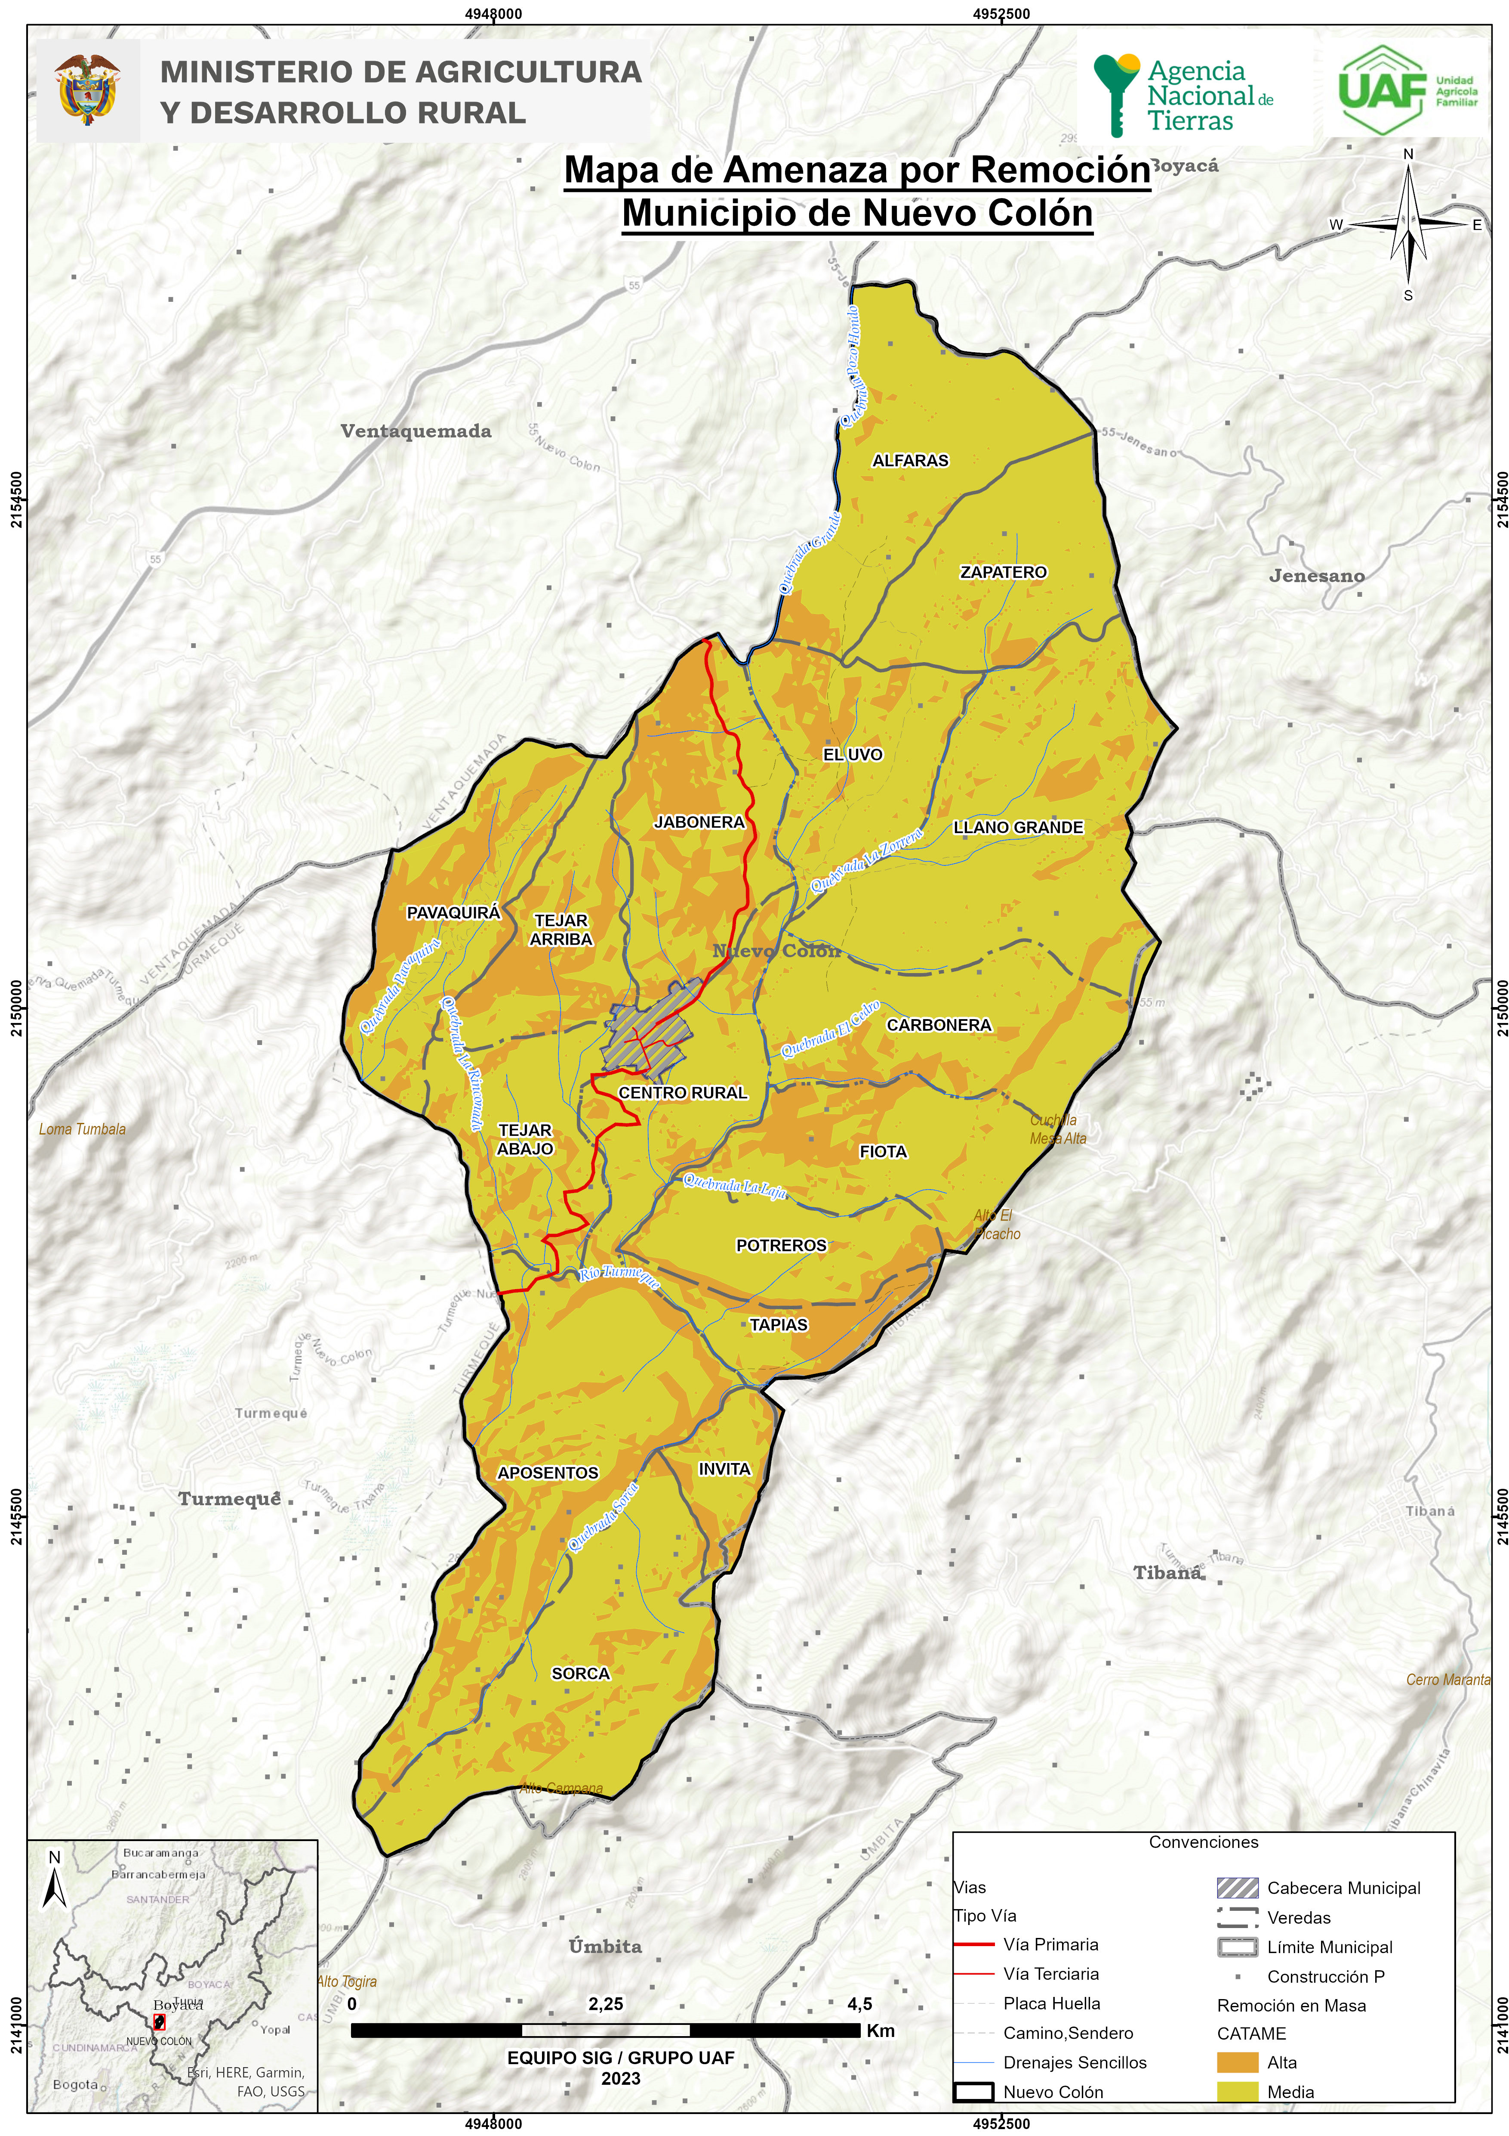
Fuente: ANT, 2023.

